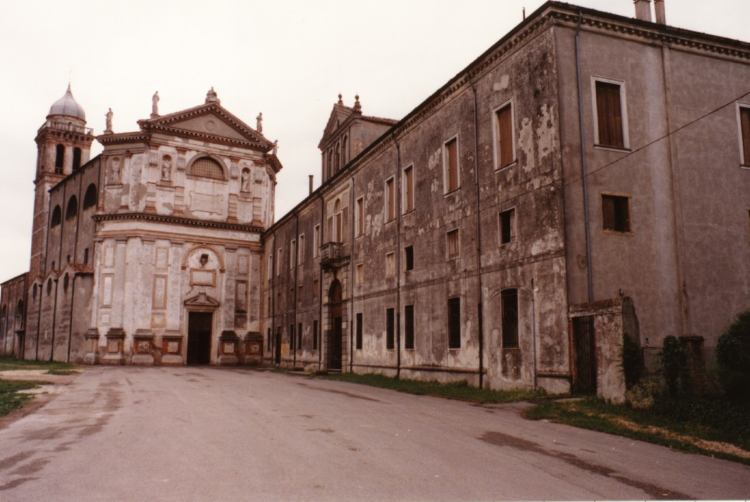
Abbazia di Carceri - Chiesa e canonica 05 - 03 - 2000
QUARESIMA

SELVAGGI ?

In una tribù selvaggia (nel senso che vive nella "selva" !) di pigmei della Nuova Guinea, c'è un'usanza.
Ai margini del villaggio, proprio là dove comincia il folto della foresta, è posta una capanna, assolutamente isolata, costruita di canne di bambù cementate con il fango.
Non ha finestre e la porta è costituita da una specie di buco raso terra, attraverso cui ci si può infilare dentro e che viene poi sigillato dall'esterno.
Quando si è dentro è come se si fosse chiusi dentro a una tomba: buio e silenzio;
non si sentono neppure i rumori dell'esterno, perché è isolata.
E' la capanna dell'iniziazione alla vita adulta.
Ogni ragazzo a 14 anni, viene rinchiuso, per 7 giorni, dentro quella capanna e deve restarci in assoluta solitudine, al buio più totale, in silenzio, mangiando 7 tuberi di maniòca bollita (specie di patata nostrana) e dissetandosi con 12 papaie (specie di meloni) ben mature e ricche d'acqua.
Non può avere nessun contatto con l'esterno; neppure se si sente male.
E' solo,
completamente solo con se stesso.
In realtà, ha a sua disposizione una cordicella collegata a una campanella issata all'esterno sulla sommità della capanna.
Nel caso abbia bisogno di aiuto perché intende interrompere la prova, o desidera uscire: può tirare la corda e far suonare la campanella.
Viene liberato immediatamente: ma è il segno della sua resa e della sua sconfitta.
E la prova di iniziazione non è più ripetibile.

Qualcosa di simile succede anche nelle nostre caserme.

Quasi ogni settimana le cronache dei giornali riferiscano di incidenti o gravi molestie inflitte dai militari anziani, ormai vicini al congedo (nonni), a qualche recluta.
I nonni, per divertirsi, sottopongono gli ultimi arrivati a delle prove in cui devono dimostrare il loro coraggio, il loro spirito di sacrificio, il loro grado di obbedienza incondizionata, la disciplina di gruppo.
Ma, a differenza della prova dei "selvaggi" della Nuova Guinea, queste prove non maturano, non aiutano la formazione di uno spirito adulto e indipendente.
Sono scherzi imbecilli che feriscono la sensibilità e la dignità di una persona;
sono umiliazioni senza senso, pericolose, vigliacche, scriteriate, imposte da alcuni stupidi organizzati in banda mafiosa, più banditi che persone civili, umiliazioni inflitte a dei ragazzi incapaci di ribellarsi e che si sottopongono a quei gesti come a dei riti di iniziazione, per essere lasciati in pace e per poter essere accolti nel branco.
A loro volta, quando sarà tempo, questi bravi ragazzi umiliati, sottoporranno gli ultimi arrivati ai medesimi gesti crudeli, per un gusto sadico di infliggere ad altri gli scherzi vergognosi e degradanti che loro stessi hanno subito.
Queste umiliazioni e scherzi da caserma (veramente selvaggia !) non maturano e non hanno mai educato alla vita i ragazzi che passano per le caserme; checchè ne dicano ufficiali e generali ignari, frustrati, a volte mentitori e incapaci.

Tornando al nostro racconto e all'usanza della Nuova Guinea, la campanella per chiedere aiuto nel caso il ragazzo non se la sentisse di proseguire la prova, si chiama: "kalamà".
Kalamà è la campanella della tentazione, perché è una tentazione continua, la tieni in mano, la stringi continuamente.
Dopo il terzo o quarto giorno provi un impulso irresistibile a tirare la cordicella: è una tentazione continua; bisogna avere una forza di carattere e una maturazione notevole per riuscire a superare i 7 giorni di solitudine e di silenzio.

Se il ragazzo riesce a restare isolato ininterrottamente per tutto il tempo della prova, 7 giorni e 7 notti, senza far suonare la campanella, all'uscita viene festeggiato da tutto il villaggio ed è accolto a pieno diritto nella comunità degli adulti:
è pronto ad affrontare i sacrifici che la vita domanda.
Ha superato la prova.
Ha imparato a restare solo con se stesso, a tacere, a vincere la paura, a riflettere.
E' un adulto.

Quanti tra di noi - "gente civile e istruita" che si crede adulta - hanno imparato a restare soli con se stessi, a vincere la paura, ad accettare i sacrifici della vita, a imporsi una disciplina per riuscire, a riflettere, a "perdere tempo" per riflettere ?

